关于电脑设备升级申请处理规范的通知
现规范电脑设备升级申请、处理流程以及申请格式，具体如下：（注意，在电脑设备正常情况下需要升级或更换的都要走这个流程申请审批，如果是电脑有坏损情况的直接由网管安排处理即可）
一、申请形式：邮件发送
二、邮箱收件人（同时发送）：自己部门的负责人、办公室对应网管（彭劲松、梁晓泉），网管部主管（彭展初），行政部主管（欧阳波），办公室行政（lixinxiu@banggood.com）
三、审批顺序：申请人—部门负责人—办公室网管—网管部主管—行政主管（有不清楚相应人员是谁的可以咨询办公室行政）
四、申请模板：（复制表格内容到邮件正文编辑即可）

电脑设备升级申请
申请人：
申请人部门：
升级设备资产编码： | （设备上张贴的资产标签上有）
升级需求：
需要安装的软件： | （若只是显示器升级，此项可不填）
所处理文件一般大小： | （若只是显示器升级，此项可不填）
经常性需要同时使用的软件： | （若只是显示器升级，此项可不填）
当前设备对工作的主要影响：

- 申请处理流程：
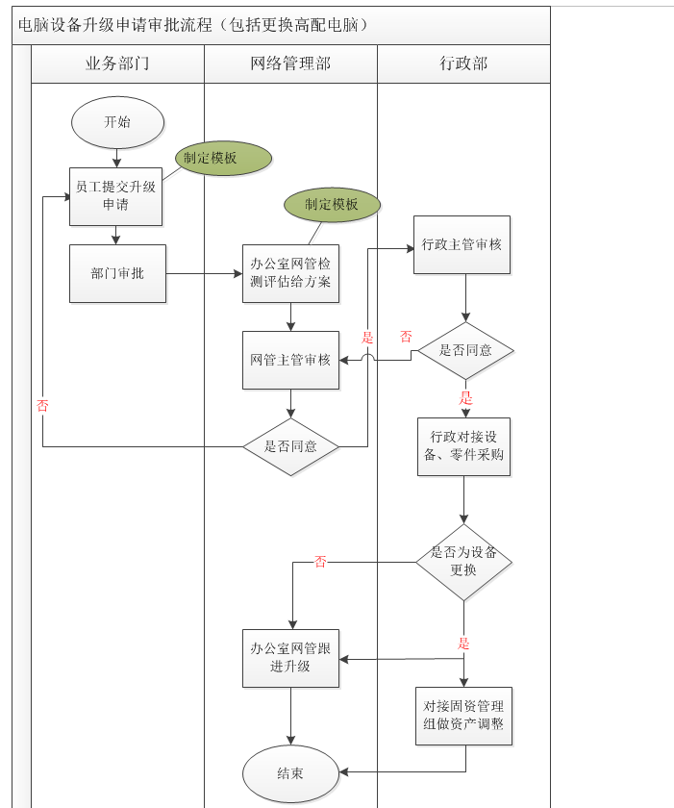

- 网管检测评估报告模板：（如资产报废，此报告要做为报废依据上传）
电脑设备检测评估报告
设备资产编码： | （设备上张贴的资产标签上有）
电脑设备系统版本： | （若只是显示器，此项可不填）
CPU型号： | （若只是显示器，此项可不填）
内存大小： | （若只是显示器，此项可不填）
工作时，cpu使用率： | （若只是显示器，此项可不填）
工作时，内存使用率： | （若只是显示器，此项可不填）
是否有配件已损坏？（如有，注明损坏的配件）
电脑已使用年限：
网管评估：  （选择一项，并详细说明） | （ ）正常，  （ ）升级，  （ ）更换到留 岗位备用  （ ）淘汰，可拆下利用的零件有：
经手网管（报告人）：

